# 데이터 가공하기

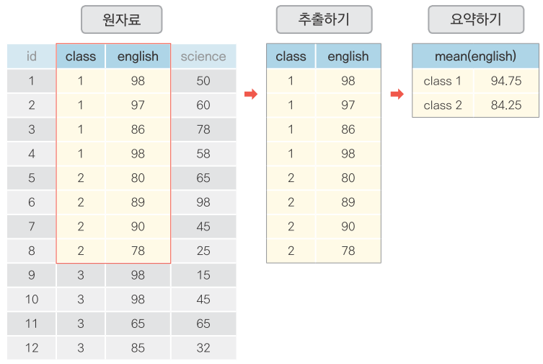

##### NP

## 06-1. 데이터 전처리 - 원하는 형태로 데이터 가공하기

#### 데이터 전처리(Preprocessing) - dplyr 패키지

|  |  |
| --- | --- |
| 함수 | 기능 |
| filter() | 행 추출 |
| select() | 열(변수) 추출 |
| arrange() | 정렬 |
| mutate() | 변수 추가 |
| summarise() | 통계치 산출 |
| group_by() | 집단별로 나누기 |
| left_join() | 데이터 합치기(열) |
| bind_rows() | 데이터 합치기(행) |

##### NP

## 06-2. 조건에 맞는 데이터만 추출하기

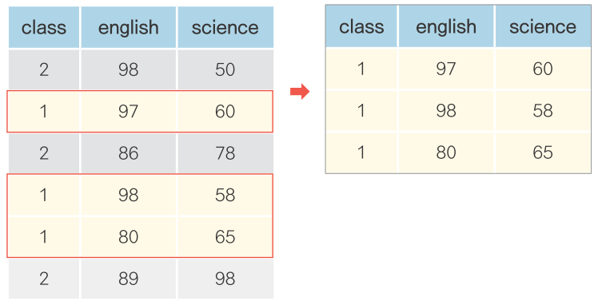

##### NP

### 조건에 맞는 데이터만 추출하기

#### dplyr 패키지 로드 & 데이터 준비

library(dplyr)  
exam <- read.csv("csv_exam.csv")  
exam

## id class math english science  
## 1 1 1 50 98 50  
## 2 2 1 60 97 60  
## 3 3 1 45 86 78  
## 4 4 1 30 98 58  
## 5 5 2 25 80 65  
## 6 6 2 50 89 98  
## 7 7 2 80 90 45  
## 8 8 2 90 78 25  
## 9 9 3 20 98 15  
## 10 10 3 50 98 45  
## 11 11 3 65 65 65  
## 12 12 3 45 85 32  
## 13 13 4 46 98 65  
## 14 14 4 48 87 12  
## 15 15 4 75 56 78  
## 16 16 4 58 98 65  
## 17 17 5 65 68 98  
## 18 18 5 80 78 90

##### NP

# exam에서 class가 1인 경우만 추출하여 출력  
exam %>% filter(class == 1)

## id class math english science  
## 1 1 1 50 98 50  
## 2 2 1 60 97 60  
## 3 3 1 45 86 78  
## 4 4 1 30 98 58

[참고] 단축키 [Ctrl+Shit+M]으로 %>% 기호 입력

##### NP

# 2반인 경우만 추출  
exam %>% filter(class == 2)

## id class math english science  
## 1 5 2 25 80 65  
## 2 6 2 50 89 98  
## 3 7 2 80 90 45  
## 4 8 2 90 78 25

##### NP

# 1반이 아닌 경우  
exam %>% filter(class != 1)

## id class math english science  
## 1 5 2 25 80 65  
## 2 6 2 50 89 98  
## 3 7 2 80 90 45  
## 4 8 2 90 78 25  
## 5 9 3 20 98 15  
## 6 10 3 50 98 45  
## 7 11 3 65 65 65  
## 8 12 3 45 85 32  
## 9 13 4 46 98 65  
## 10 14 4 48 87 12  
## 11 15 4 75 56 78  
## 12 16 4 58 98 65  
## 13 17 5 65 68 98  
## 14 18 5 80 78 90  
## 15 19 5 89 68 87  
## 16 20 5 78 83 58

##### NP

# 3반이 아닌 경우  
exam %>% filter(class != 3)

## id class math english science  
## 1 1 1 50 98 50  
## 2 2 1 60 97 60  
## 3 3 1 45 86 78  
## 4 4 1 30 98 58  
## 5 5 2 25 80 65  
## 6 6 2 50 89 98  
## 7 7 2 80 90 45  
## 8 8 2 90 78 25  
## 9 13 4 46 98 65  
## 10 14 4 48 87 12  
## 11 15 4 75 56 78  
## 12 16 4 58 98 65  
## 13 17 5 65 68 98  
## 14 18 5 80 78 90  
## 15 19 5 89 68 87  
## 16 20 5 78 83 58

##### NP

### 초과, 미만, 이상, 이하 조건 걸기

# 수학 점수가 50점을 초과한 경우  
exam %>% filter(math > 50)

## id class math english science  
## 1 2 1 60 97 60  
## 2 7 2 80 90 45  
## 3 8 2 90 78 25  
## 4 11 3 65 65 65  
## 5 15 4 75 56 78  
## 6 16 4 58 98 65  
## 7 17 5 65 68 98  
## 8 18 5 80 78 90  
## 9 19 5 89 68 87  
## 10 20 5 78 83 58

##### NP

# 수학 점수가 50점 미만인 경우  
exam %>% filter(math < 50)

## id class math english science  
## 1 3 1 45 86 78  
## 2 4 1 30 98 58  
## 3 5 2 25 80 65  
## 4 9 3 20 98 15  
## 5 12 3 45 85 32  
## 6 13 4 46 98 65  
## 7 14 4 48 87 12

##### NP

# 영어점수가 80점 이상인 경우  
exam %>% filter(english >= 80)

## id class math english science  
## 1 1 1 50 98 50  
## 2 2 1 60 97 60  
## 3 3 1 45 86 78  
## 4 4 1 30 98 58  
## 5 5 2 25 80 65  
## 6 6 2 50 89 98  
## 7 7 2 80 90 45  
## 8 9 3 20 98 15  
## 9 10 3 50 98 45  
## 10 12 3 45 85 32  
## 11 13 4 46 98 65  
## 12 14 4 48 87 12  
## 13 16 4 58 98 65  
## 14 20 5 78 83 58

##### NP

# 영어점수가 80점 이하인 경우  
exam %>% filter(english <= 80)

## id class math english science  
## 1 5 2 25 80 65  
## 2 8 2 90 78 25  
## 3 11 3 65 65 65  
## 4 15 4 75 56 78  
## 5 17 5 65 68 98  
## 6 18 5 80 78 90  
## 7 19 5 89 68 87

##### NP

### 여러 조건을 충족하는 행 추출하기

# 1반 이면서 수학 점수가 50점 이상인 경우  
exam %>% filter(class == 1 & math >= 50)

## id class math english science  
## 1 1 1 50 98 50  
## 2 2 1 60 97 60

##### NP

# 2반 이면서 영어점수가 80점 이상인 경우  
exam %>% filter(class == 2 & english >= 80)

## id class math english science  
## 1 5 2 25 80 65  
## 2 6 2 50 89 98  
## 3 7 2 80 90 45

##### NP

### 여러 조건 중 하나 이상 충족하는 행 추출하기

# 수학 점수가 90점 이상이거나 영어점수가 90점 이상인 경우  
exam %>% filter(math >= 90 | english >= 90)

## id class math english science  
## 1 1 1 50 98 50  
## 2 2 1 60 97 60  
## 3 4 1 30 98 58  
## 4 7 2 80 90 45  
## 5 8 2 90 78 25  
## 6 9 3 20 98 15  
## 7 10 3 50 98 45  
## 8 13 4 46 98 65  
## 9 16 4 58 98 65

##### NP

# 영어점수가 90점 미만이거나 과학점수가 50점 미만인 경우  
exam %>% filter(english < 90 | science < 50)

## id class math english science  
## 1 3 1 45 86 78  
## 2 5 2 25 80 65  
## 3 6 2 50 89 98  
## 4 7 2 80 90 45  
## 5 8 2 90 78 25  
## 6 9 3 20 98 15  
## 7 10 3 50 98 45  
## 8 11 3 65 65 65  
## 9 12 3 45 85 32  
## 10 14 4 48 87 12  
## 11 15 4 75 56 78  
## 12 17 5 65 68 98  
## 13 18 5 80 78 90  
## 14 19 5 89 68 87  
## 15 20 5 78 83 58

##### NP

### 목록에 해당되는 행 추출하기

exam %>% filter(class == 1 | class == 3 | class == 5) # 1, 3, 5 반에 해당되면 추출

## id class math english science  
## 1 1 1 50 98 50  
## 2 2 1 60 97 60  
## 3 3 1 45 86 78  
## 4 4 1 30 98 58  
## 5 9 3 20 98 15  
## 6 10 3 50 98 45  
## 7 11 3 65 65 65  
## 8 12 3 45 85 32  
## 9 17 5 65 68 98  
## 10 18 5 80 78 90  
## 11 19 5 89 68 87  
## 12 20 5 78 83 58

##### NP

#### %in% 기호 이용하기

exam %>% filter(class %in% c(1,3,5)) # 1, 3, 5 반에 해당하면 추출

## id class math english science  
## 1 1 1 50 98 50  
## 2 2 1 60 97 60  
## 3 3 1 45 86 78  
## 4 4 1 30 98 58  
## 5 9 3 20 98 15  
## 6 10 3 50 98 45  
## 7 11 3 65 65 65  
## 8 12 3 45 85 32  
## 9 17 5 65 68 98  
## 10 18 5 80 78 90  
## 11 19 5 89 68 87  
## 12 20 5 78 83 58

##### NP

### 추출한 행으로 데이터 만들기

class1 <- exam %>% filter(class == 1) # class가 1인 행 추출, class1에 할당  
class2 <- exam %>% filter(class == 2) # class가 2인 행 추출, class2에 할당  
  
mean(class1$math) # 1반 수학 점수 평균 구하기

## [1] 46.25

mean(class2$math) # 2반 수학 점수 평균 구하기

## [1] 61.25

##### NP

### R에서 사용하는 기호들

|  |  |
| --- | --- |
| 논리 연산자 | 기능 |
| < | 작다 |
| <= | 작거나 같다 |
| > | 크다 |
| >= | 크거나 같다 |
| == | 같다 |
| != | 같지 않다 |
| │ | 또는 |
| & | 그리고 |
| %in% | 매칭 확인 |

##### NP

### R에서 사용하는 기호들

|  |  |
| --- | --- |
| 산술 연산자 | 기능 |
| + | 더하기 |
| - | 빼기 |
| * | 곱하기 |
| / | 나누기 |
| ^ , ** | 제곱 |
| %/% | 나눗셈의 몫 |
| %% | 나눗셈의 나머지 |

##### P

### 06-3. 필요한 변수만 추출하기

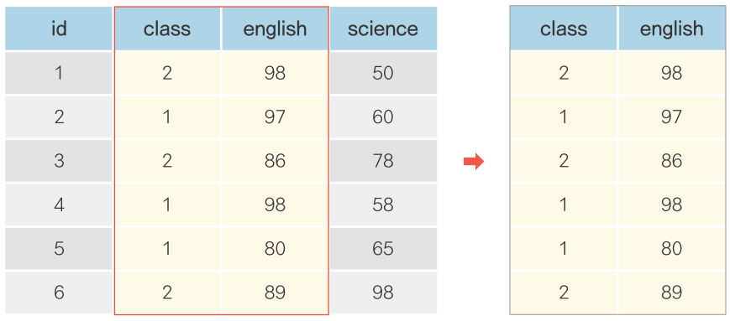

##### NP

exam %>% select(math) # math 추출

## math  
## 1 50  
## 2 60  
## 3 45  
## 4 30  
## 5 25  
## 6 50  
## 7 80  
## 8 90  
## 9 20  
## 10 50  
## 11 65  
## 12 45  
## 13 46  
## 14 48  
## 15 75  
## 16 58  
## 17 65  
## 18 80  
## 19 89  
## 20 78

##### NP

exam %>% select(english) # english 추출

## english  
## 1 98  
## 2 97  
## 3 86  
## 4 98  
## 5 80  
## 6 89  
## 7 90  
## 8 78  
## 9 98  
## 10 98  
## 11 65  
## 12 85  
## 13 98  
## 14 87  
## 15 56  
## 16 98  
## 17 68  
## 18 78  
## 19 68  
## 20 83

##### NP

#### 여러 변수 추출하기

exam %>% select(class, math, english) # class, math, english 변수 추출

## class math english  
## 1 1 50 98  
## 2 1 60 97  
## 3 1 45 86  
## 4 1 30 98  
## 5 2 25 80  
## 6 2 50 89  
## 7 2 80 90  
## 8 2 90 78  
## 9 3 20 98  
## 10 3 50 98  
## 11 3 65 65  
## 12 3 45 85  
## 13 4 46 98  
## 14 4 48 87  
## 15 4 75 56  
## 16 4 58 98  
## 17 5 65 68  
## 18 5 80 78  
## 19 5 89 68  
## 20 5 78 83

##### NP

#### 변수 제외하기

exam %>% select(-math) # math 제외

## id class english science  
## 1 1 1 98 50  
## 2 2 1 97 60  
## 3 3 1 86 78  
## 4 4 1 98 58  
## 5 5 2 80 65  
## 6 6 2 89 98  
## 7 7 2 90 45  
## 8 8 2 78 25  
## 9 9 3 98 15  
## 10 10 3 98 45  
## 11 11 3 65 65  
## 12 12 3 85 32  
## 13 13 4 98 65  
## 14 14 4 87 12  
## 15 15 4 56 78  
## 16 16 4 98 65  
## 17 17 5 68 98  
## 18 18 5 78 90  
## 19 19 5 68 87  
## 20 20 5 83 58

##### NP

exam %>% select(-math, -english) # math, english 제외

## id class science  
## 1 1 1 50  
## 2 2 1 60  
## 3 3 1 78  
## 4 4 1 58  
## 5 5 2 65  
## 6 6 2 98  
## 7 7 2 45  
## 8 8 2 25  
## 9 9 3 15  
## 10 10 3 45  
## 11 11 3 65  
## 12 12 3 32  
## 13 13 4 65  
## 14 14 4 12  
## 15 15 4 78  
## 16 16 4 65  
## 17 17 5 98  
## 18 18 5 90  
## 19 19 5 87  
## 20 20 5 58

##### NP

### dplyr 함수 조합하기

# class가 1인 행만 추출한 다음 english 추출  
exam %>% filter(class == 1) %>% select(english)

## english  
## 1 98  
## 2 97  
## 3 86  
## 4 98

##### NP

#### 가독성 있게 줄 바꾸기

exam %>%  
 filter(class == 1) %>% # class가 1인 행 추출  
 select(english) # english 추출

##### NP

#### 일부만 출력하기

exam %>%  
 select(id, math) %>% # id, math 추출  
 head # 앞부분 6행까지 추출

## id math  
## 1 1 50  
## 2 2 60  
## 3 3 45  
## 4 4 30  
## 5 5 25  
## 6 6 50

##### NP

#### 일부만 출력하기

exam %>%  
 select(id, math) %>% # id, math 추출  
 head(10) # 앞부분 10행까지 추출

## id math  
## 1 1 50  
## 2 2 60  
## 3 3 45  
## 4 4 30  
## 5 5 25  
## 6 6 50  
## 7 7 80  
## 8 8 90  
## 9 9 20  
## 10 10 50

## 06-4. 순서대로 정렬하기

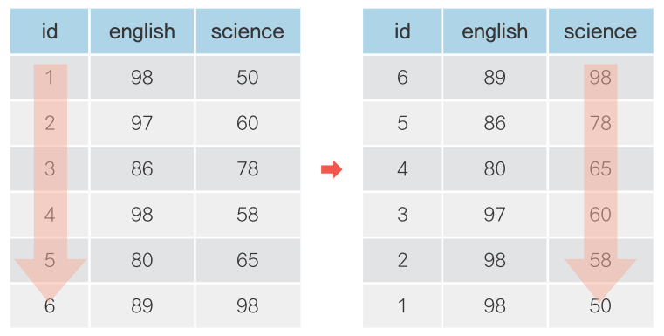

##### NP

### 오름차순으로 정렬하기

exam %>% arrange(math) # math 오름차순 정렬

## id class math english science  
## 1 9 3 20 98 15  
## 2 5 2 25 80 65  
## 3 4 1 30 98 58  
## 4 3 1 45 86 78  
## 5 12 3 45 85 32  
## 6 13 4 46 98 65  
## 7 14 4 48 87 12  
## 8 1 1 50 98 50  
## 9 6 2 50 89 98  
## 10 10 3 50 98 45  
## 11 16 4 58 98 65  
## 12 2 1 60 97 60  
## 13 11 3 65 65 65  
## 14 17 5 65 68 98  
## 15 15 4 75 56 78  
## 16 20 5 78 83 58  
## 17 7 2 80 90 45  
## 18 18 5 80 78 90  
## 19 19 5 89 68 87  
## 20 8 2 90 78 25

##### NP

### 내림차순으로 정렬하기

exam %>% arrange(desc(math)) # math 내림차순 정렬

## id class math english science  
## 1 8 2 90 78 25  
## 2 19 5 89 68 87  
## 3 7 2 80 90 45  
## 4 18 5 80 78 90  
## 5 20 5 78 83 58  
## 6 15 4 75 56 78  
## 7 11 3 65 65 65  
## 8 17 5 65 68 98  
## 9 2 1 60 97 60  
## 10 16 4 58 98 65  
## 11 1 1 50 98 50  
## 12 6 2 50 89 98  
## 13 10 3 50 98 45  
## 14 14 4 48 87 12  
## 15 13 4 46 98 65  
## 16 3 1 45 86 78  
## 17 12 3 45 85 32  
## 18 4 1 30 98 58  
## 19 5 2 25 80 65  
## 20 9 3 20 98 15

##### NP

#### 정렬 기준 변수 여러개 지정

exam %>% arrange(class, math) # class 및 math 오름차순 정렬

## id class math english science  
## 1 4 1 30 98 58  
## 2 3 1 45 86 78  
## 3 1 1 50 98 50  
## 4 2 1 60 97 60  
## 5 5 2 25 80 65  
## 6 6 2 50 89 98  
## 7 7 2 80 90 45  
## 8 8 2 90 78 25  
## 9 9 3 20 98 15  
## 10 12 3 45 85 32  
## 11 10 3 50 98 45  
## 12 11 3 65 65 65  
## 13 13 4 46 98 65  
## 14 14 4 48 87 12  
## 15 16 4 58 98 65  
## 16 15 4 75 56 78  
## 17 17 5 65 68 98  
## 18 20 5 78 83 58  
## 19 18 5 80 78 90  
## 20 19 5 89 68 87NP

##### NP

## 06-5. 파생변수 추가하기

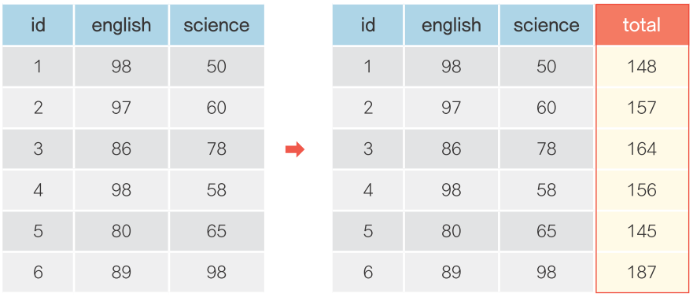

##### NP

exam %>%  
 mutate(total = math + english + science) %>% # 총합 변수 추가  
 head # 일부 추출

## id class math english science total  
## 1 1 1 50 98 50 198  
## 2 2 1 60 97 60 217  
## 3 3 1 45 86 78 209  
## 4 4 1 30 98 58 186  
## 5 5 2 25 80 65 170  
## 6 6 2 50 89 98 237

##### NP

#### 여러 파생변수 한 번에 추가하기

exam %>%  
 mutate(total = math + english + science, # 총합 변수 추가  
 mean = (math + english + science)/3) %>% # 총평균 변수 추가  
 head # 일부 추출

## id class math english science total mean  
## 1 1 1 50 98 50 198 66.00000  
## 2 2 1 60 97 60 217 72.33333  
## 3 3 1 45 86 78 209 69.66667  
## 4 4 1 30 98 58 186 62.00000  
## 5 5 2 25 80 65 170 56.66667  
## 6 6 2 50 89 98 237 79.00000

##### NP

#### mutate()에 ifelse() 적용하기

exam %>%  
 mutate(test = ifelse(science >= 60, "pass", "fail")) %>%  
 head

## id class math english science test  
## 1 1 1 50 98 50 fail  
## 2 2 1 60 97 60 pass  
## 3 3 1 45 86 78 pass  
## 4 4 1 30 98 58 fail  
## 5 5 2 25 80 65 pass  
## 6 6 2 50 89 98 pass

##### NP

#### 추가한 변수를 dplyr 코드에 바로 활용하기

exam %>%  
 mutate(total = math + english + science) %>% # 총합 변수 추가  
 arrange(total) %>% # 총합 변수 기준 정렬  
 head # 일부 추출

## id class math english science total  
## 1 9 3 20 98 15 133  
## 2 14 4 48 87 12 147  
## 3 12 3 45 85 32 162  
## 4 5 2 25 80 65 170  
## 5 4 1 30 98 58 186  
## 6 8 2 90 78 25 193

##### NP

### 혼자서 해보기

mpg 데이터를 이용해서 분석 문제를 해결해보세요.

mpg 데이터는 연비를 나타내는 변수가 hwy(고속도로 연비), cty(도시 연비) 두 종류로 분리되어 있습니다. 두 변수를 각각 활용하는 대신 하나의 통합 연비 변수를 만들어 분석하려고 합니다.

* Q1. mpg 데이터 복사본을 만들고, cty와 hwy를 더한 '합산 연비 변수'를 추가하세요.
* Q2. 앞에서 만든 '합산 연비 변수'를 2로 나눠 '평균 연비 변수'를 추가세요.
* Q3. '평균 연비 변수'가 가장 높은 자동차 3종의 데이터를 출력하세요.
* Q4. 1~3번 문제를 해결할 수 있는 하나로 연결된 dplyr 구문을 만들어 출력하세요. 데이터는 복사본 대신 mpg 원본을 이용하세요.

##### NP

#### 힌트

Q1. mutate()를 적용한 결과를 <-를 이용해 데이터 프레임에 할당하는 형태로 코드를 작성하면 기존 데이터 프레임에 변수가 추가됩니다.

Q3. arrange()와 head()를 조합하면 됩니다.

Q4. 앞에서 만든 코드들을 %>%를 이용해 연결하면 됩니다. 변수를 추가하는 작업을 하나의 mutate() 구성하면 코드를 더 간결하게 만들 수 있습니다.

##### NP

### 정답

Q1. mpg 데이터 복사본을 만들고, cty와 hwy를 더한 '합산 연비 변수'를 추가하세요.

mpg <- as.data.frame(ggplot2::mpg) # mpg 데이터 불러오기  
mpg_new <- mpg # 복사본 만들기  
  
mpg_new <- mpg_new %>% mutate(total = cty + hwy) # 합산 변수 만들기

##### NP

Q2. 앞에서 만든 '합산 연비 변수'를 2로 나눠 '평균 연비 변수'를 추가세요.

mpg_new <- mpg_new %>% mutate(mean = total/2) # 평균 변수 만들기

##### NP

Q3. '평균 연비 변수'가 가장 높은 자동차 3종의 데이터를 출력하세요.

mpg_new %>%  
 arrange(desc(mean)) %>% # 내림차순 정렬  
 head(3) # 상위 3행 출력

## manufacturer model displ year cyl trans drv cty hwy fl  
## 1 volkswagen new beetle 1.9 1999 4 manual(m5) f 35 44 d  
## 2 volkswagen jetta 1.9 1999 4 manual(m5) f 33 44 d  
## 3 volkswagen new beetle 1.9 1999 4 auto(l4) f 29 41 d  
## class total mean  
## 1 subcompact 79 39.5  
## 2 compact 77 38.5  
## 3 subcompact 70 35.0

##### NP

Q4. 1~3번 문제를 해결할 수 있는 하나로 연결된 dplyr 구문을 만들어 출력하세요. 데이터는 복사본 대신 mpg 원본을 이용하세요.

mpg %>%  
 mutate(total = cty + hwy, # 합산 변수 만들기  
 mean = total/2) %>% # 평균 변수 만들기  
 arrange(desc(mean)) %>% # 내림차순 정렬  
 head(3) # 상위 3행 출력

## manufacturer model displ year cyl trans drv cty hwy fl  
## 1 volkswagen new beetle 1.9 1999 4 manual(m5) f 35 44 d  
## 2 volkswagen jetta 1.9 1999 4 manual(m5) f 33 44 d  
## 3 volkswagen new beetle 1.9 1999 4 auto(l4) f 29 41 d  
## class total mean  
## 1 subcompact 79 39.5  
## 2 compact 77 38.5  
## 3 subcompact 70 35.0

##### NP

## 06-6. 집단별로 요약하기

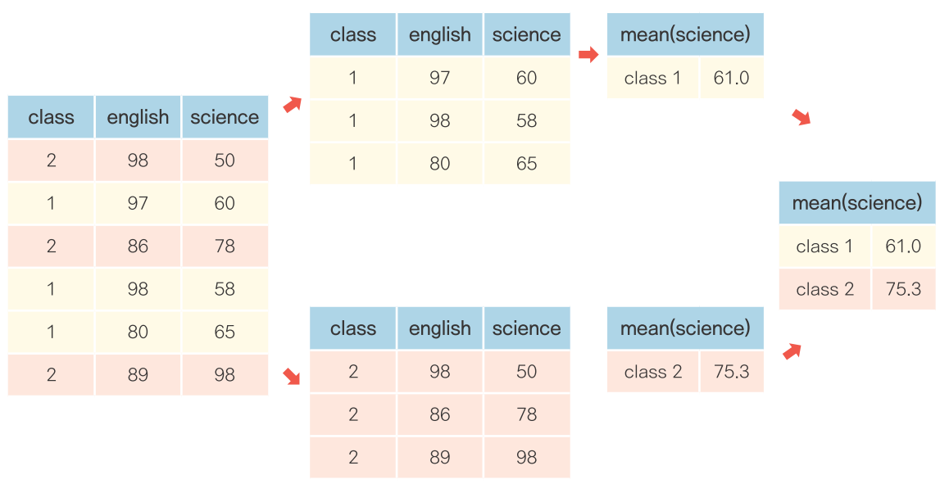

##### NP

### 집단별로 요약하기

#### 요약하기

exam %>% summarise(mean_math = mean(math)) # math 평균 산출

## mean_math  
## 1 57.45

##### NP

#### 집단별로 요약하기

exam %>%  
 group_by(class) %>% # class별로 분리  
 summarise(mean_math = mean(math)) # math 평균 산출

## # A tibble: 5 x 2  
## class mean_math  
## <int> <dbl>  
## 1 1 46.25  
## 2 2 61.25  
## 3 3 45.00  
## 4 4 56.75  
## 5 5 78.00

##### NP

#### 여러 요약통계량 한 번에 산출하기

exam %>%  
 group_by(class) %>% # class별로 분리  
 summarise(mean_math = mean(math), # math 평균  
 sum_math = sum(math), # math 합계  
 median_math = median(math), # math 중앙값  
 n = n()) # 학생 수

## # A tibble: 5 x 5  
## class mean_math sum_math median_math n  
## <int> <dbl> <int> <dbl> <int>  
## 1 1 46.25 185 47.5 4  
## 2 2 61.25 245 65.0 4  
## 3 3 45.00 180 47.5 4  
## 4 4 56.75 227 53.0 4  
## 5 5 78.00 312 79.0 4

##### NP

#### 자주 사용하는 요약통계량 함수

|  |  |
| --- | --- |
| 함수 | 의미 |
| mean() | 평균 |
| sd() | 표준편차 |
| sum() | 합계 |
| median() | 중앙값 |
| min() | 최솟값 |
| max() | 최댓값 |
| n() | 빈도 |

##### NP

#### 각 집단별로 다시 집단 나누기

mpg %>%  
 group_by(manufacturer, drv) %>% # 회사별, 구방방식별 분리  
 summarise(mean_cty = mean(cty)) %>% # cty 평균 산출  
 head(10) # 일부 출력

## # A tibble: 10 x 3  
## # Groups: manufacturer [5]  
## manufacturer drv mean_cty  
## <chr> <chr> <dbl>  
## 1 audi 4 16.81818  
## 2 audi f 18.85714  
## 3 chevrolet 4 12.50000  
## 4 chevrolet f 18.80000  
## 5 chevrolet r 14.10000  
## 6 dodge 4 12.00000  
## 7 dodge f 15.81818  
## 8 ford 4 13.30769  
## 9 ford r 14.75000  
## 10 honda f 24.44444

##### NP

### dplyr 조합하기

문제) 회사별로 "suv" 자동차의 도시 및 고속도로 통합 연비 평균을 구해 내림차순으로 정렬하고, 1~5위까지 출력하기

#### 분석 절차 생각해보기

|  |  |  |
| --- | --- | --- |
| 절차 | 기능 | dplyr 함수 |
| 1 | 회사별로 분리 | group_by() |
| 2 | suv 추출 | filter() |
| 3 | 통합 연비 변수 생성 | mutate() |
| 4 | 통합 연비 평균 산출 | summarise() |
| 5 | 내림차순 정렬 | arrange() |
| 6 | 1~5위까지 출력 | head() |

##### NP

#### dplyr 조합하기

mpg %>%  
 group_by(manufacturer) %>% # 회사별로 분리  
 filter(class == "suv") %>% # suv 추출  
 mutate(tot = (cty+hwy)/2) %>% # 통합 연비 변수 생성  
 summarise(mean_tot = mean(tot)) %>% # 통합 연비 평균 산출  
 arrange(desc(mean_tot)) %>% # 내림차순 정렬  
 head(5) # 1~5위까지 출력

## # A tibble: 5 x 2  
## manufacturer mean_tot  
## <chr> <dbl>  
## 1 subaru 21.91667  
## 2 toyota 16.31250  
## 3 nissan 15.87500  
## 4 mercury 15.62500  
## 5 jeep 15.56250